Σχεδιασμός κάτοψης κήπου

Οι μαθητές ανέλαβαν τον σχεδιασμό της κάτοψης του σχολικού κήπου, αποτυπώνοντας τις ιδέες και τις ανάγκες τους με δημιουργικό τρόπο.
Μέσα από τη διαδικασία, εξοικειώθηκαν με βασικές αρχές βιώσιμου σχεδιασμού και ορθολογικής αξιοποίησης του χώρου.
Η συνεργατική εργασία ενίσχυσε την υπευθυνότητα και τη συμμετοχή τους στη λήψη αποφάσεων για το σχολικό περιβάλλον.
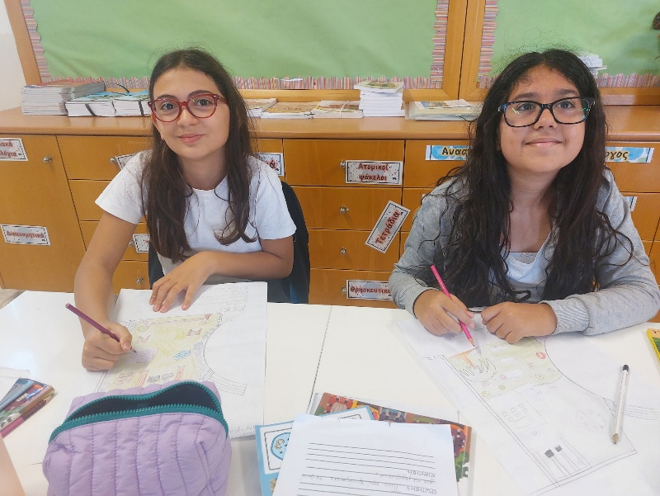
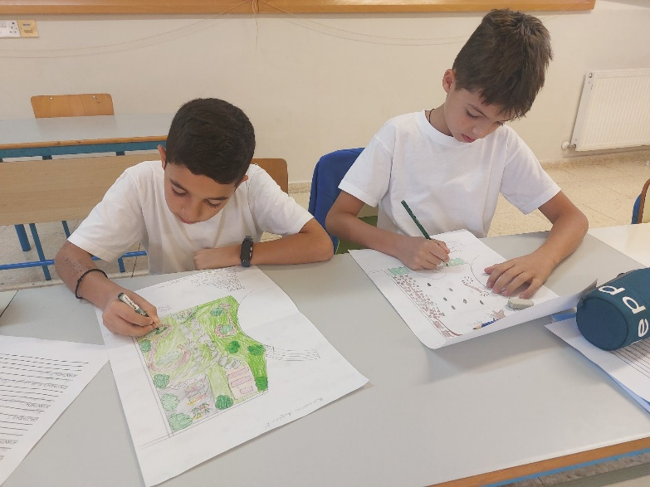
Η δράση συνέβαλε στη διαμόρφωση οικολογικής συνείδησης, ενθαρρύνοντας τους μαθητές να οραματιστούν και να υλοποιήσουν έναν βιώσιμο χώρο μάθησης.

